Важнейшие научные результаты

1. Компьютерное и физическое моделирование процессов сверхпластической формовки и диффузионной сварки/сварки давлением (СПФ/ДС)
1) Для моделирования процессов сверхпластической формовки разработана методика определения постоянных материала по результатам двух экспериментальных формовок.
2) На основе компьютерного и физического моделирования разработаны рекомендации (технологические и технические приемы) для обеспечения качества формуемых изделий (устранение разнотолщинности, складкообразования, использование защитных атмосфер для подавления окисления/газонасыщения поверхности формуемых изделий).
3) Исследовано сверхпластическое поведение и определены режимы СПФ/ДС для титановых сплавов и жаропрочных никелевых сплавов. Показано, что формирование в материалах однородной ультрамелкозернистой структуры позволяет проводить СПФ/ДС при пониженных температурах.
4) Методами компьютерного и физического моделирования исследована возможность низкотемпературной формовки промышленного листа сплава ВТ6 в неоптимальных сверхпластических условиях (при Т=700°С). Показано, что после формовки наблюдается размытие кристаллографической текстуры прокатки и существенно повышается однородность микроструктуры.

2. Создание слоистых материалов с повышенным сопротивлением ударному разрушению
Изучены особенности механического поведения диффузионно-сварных слоистых материалов как из титановых, так и магниевых сплавов. Выявлены факторы, влияющие на характеристики ударного разрушения, установлены механизмы разрушения и повышения ударной вязкости слоистых образцов.
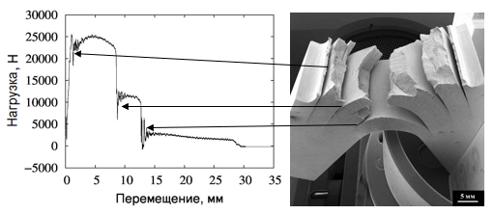 | 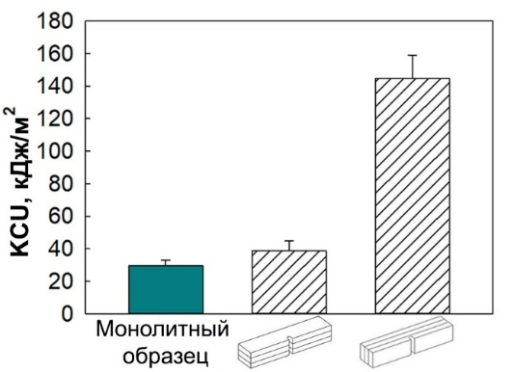
Диаграмма ударного нагружения и неразрушенный слоистый образец из титанового сплава | Ударная вязкость монолитного и слоистых образцов из магниевого сплава

Преимущества слоистых материалов:
- повышенное сопротивление ударному разрушению;
- возможность создания материала, с уникальным сочетанием свойств (повышенными удельной прочностью, усталостной долговечностью, коррозионной стойкостью, тепло- и электропроводностью, виброакустическими характеристиками);
- перспективные материалы для авиакосмической промышленности (корпусные элементы, сосуды давления, лопатки вентилятора).

3. Разработка технологий изготовления перспективных изделий/конструкций
Технологии сверхпластической формовки и диффузионной сварки (СПФ/ДС)
Разработана новая производственная технология изготовления сложных ячеистых конструкций ответственного назначения для авиационной, космической техники и энергетики, основанная на формообразовании изделий с помощью комбинации СПФ и ДС листовых металлических полуфабрикатов.
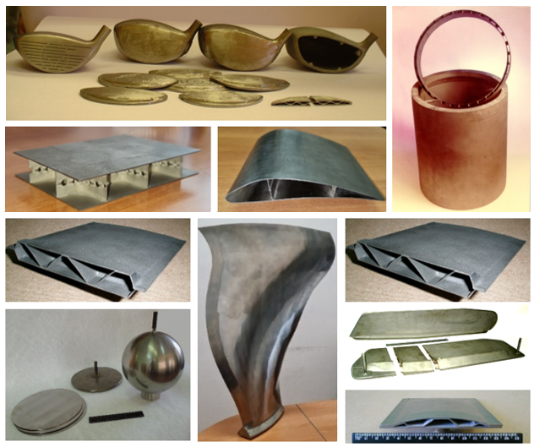

Преимущества технологий СПФ/СД:
- существенное снижение массы (до 50%), затрат (до 60%) и повышение конструкционной прочности изделий;
- возможность изготовления изделий/конструкций из разнородных или слоистых материалов;
- возможность создания принципиально новых изделий и узлов;
- простая форма заготовок;
- возможность соединения друг с другом тонких и толстых сечений высокий коэффициент использования материала;
- сокращение количества сборочных элементов;
- точность и повторяемость деталей;
- формуемость значительно выше традиционной;
- совмещение процесса формовки и сварки в одной операции и возможность получения интегральных конструкций;
- большая эффективность и экологическая безопасность;
- обеспечение конкурентоспособности отечественной продукции на мировом рынке.

Лазерная сварка
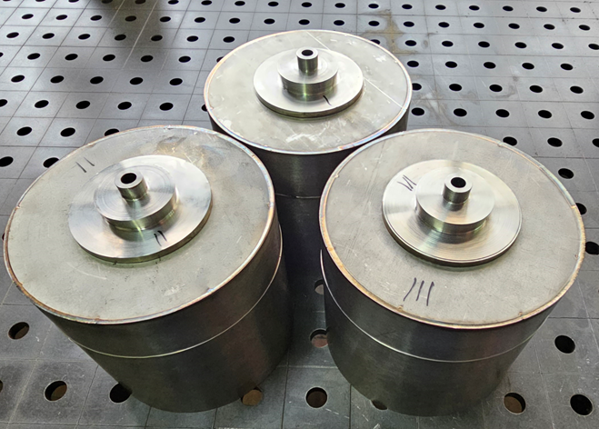

Преимущества лазерной сварки:
- высокая технологичность и большой запас ресурса;
- высокая скорость и максимальная точность работы;
- отсутствие контакта с поверхностью;
- минимальное термическое воздействие на материал;
- возможность работы с тонкими и легко деформируемыми материалами;
- отсутствие необходимости в последующей обработке области среза;
- возможность полной автоматизации всех технологических процессов;
- высокая производительность;
- быстрая окупаемость.

3. Ультразвуковая сварка (УЗС)
Микроструктура двуслойных и многослойных образцов, полученных ультразвуковой сваркой ультрамелкозернистого никеля
Показана принципиальная возможность использования ультразвуковой сварки для изготовления двуслойных и многослойных образцов из пластин никеля, в которых методом кручения под высоким давлением было получено высокопрочное наноструктурированное состояние. Установлено, что образование твердофазного соединения сопровождается появлением значительной разнозернистости вблизи контактирующих поверхностей и нормальным ростом исходных нано-зерен в объемах соединяемых пластин, что приводит к формированию градиентной мелкозернистой структуры в сварных образцах.

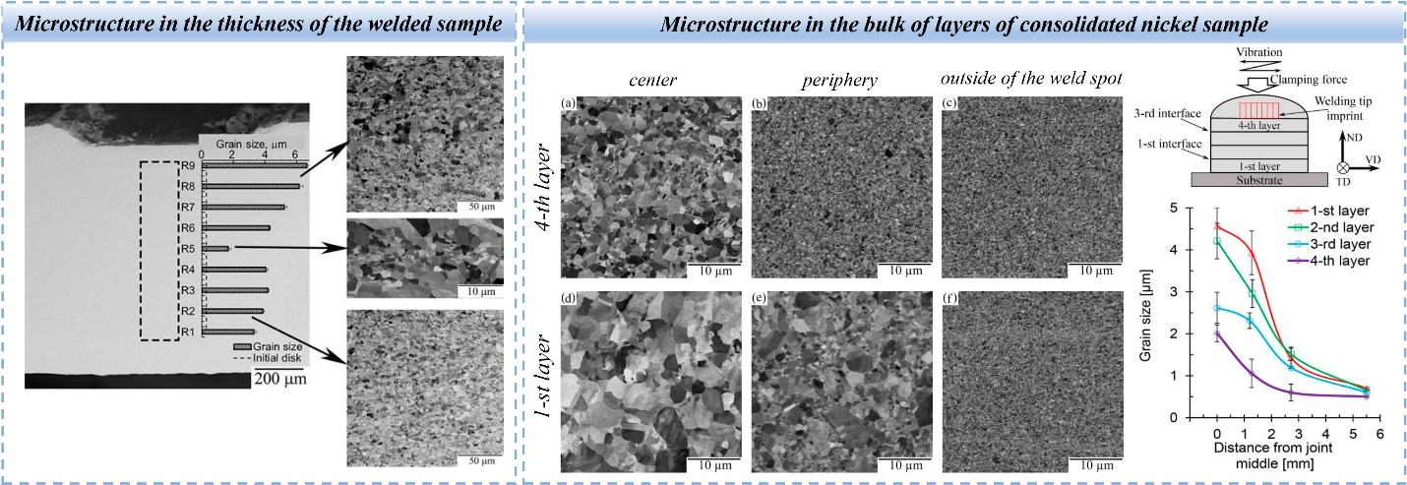

Качество и микроструктура соединений титана, полученных ультразвуковой сваркой
Разработаны режимы УЗС пластин титана, обеспечивающие получение твердофазных соединений, прочность которых сравнима с прочностью соединений, полученных контактной точечной сваркой. Показано, что формирование соединения титана при УЗС сопровождается развитием полиморфного α→β→α превращения.

